
หน่วยการเรียนรู้ที่ 6 น้ำในท้องถิ่นของเรา

ชั้นประถมศึกษาปีที่ 3 เวลา 1 ชั่วโมง

แผนการจัดการเรียนรู้ที่ 9 คุณภาพของน้ำในท้องถิ่น

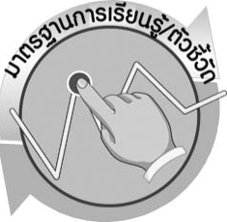
มาตรฐานการเรียนรู้/ตัวชี้วัด

มาตรฐานการเรียนรู้
มาตรฐาน ว 6.1 เข้าใจกระบวนการต่าง ๆ ที่เกิดขึ้นบนผิวโลกและภายในโลกความสัมพันธ์ของกระบวนการต่าง ๆ ที่มีผลต่อการเปลี่ยนแปลงภูมิอากาศ ภูมิประเทศ และสัณฐาณของโลก
มีกระบวนการสืบเสาะหาความรู้และจิตวิทยาศาสตร์ สื่อสารสิ่งที่เรียนรู้และนำความรู้ ไปใช้ประโยชน์
ตัวชี้วัด
ว 6.1 ป.3/1 สำรวจและอธิบายสมบัติทางกายภาพของน้ำจากแหล่งน้ำในท้องถิ่น และ นำความรู้ไปใช้ประโยชน์

มาตรฐานการเรียนรู้
มาตรฐาน ว 8.1 ใช้กระบวนการทางวิทยาศาสตร์และจิตวิทยาศาสตร์ในการสืบเสาะ
หาความรู้ การแก้ปัญหา รู้ว่าปรากฏการณ์ทางธรรมชาติที่เกิดขึ้นส่วนใหญ่มีรูปแบบที่แน่นอน สามารถอธิบายและตรวจสอบได้ภายใต้ข้อมูลและเครื่องมือที่มีอยู่ในช่วงเวลานั้น ๆ เข้าใจว่าวิทยาศาสตร์ เทคโนโลยี สังคม และสิ่งแวดล้อม มีความเกี่ยวข้องสัมพันธ์กัน

ตัวชี้วัด
- ว 8.1 ป.3/1 ตั้งคำถามเกี่ยวกับเรื่องที่จะศึกษาตามที่กำหนดให้และตามความสนใจ
- ว 8.1 ป.3/2 วางแผนการสังเกต เสนอวิธีสำรวจตรวจสอบ ศึกษาค้นคว้า โดยใช้ความคิดของตนเอง ของกลุ่ม และคาดการณ์สิ่งที่จะพบจากการสำรวจตรวจสอบ
- ว 8.1 ป.3/3 เลือกใช้วัสดุ อุปกรณ์ เครื่องมือที่เหมาะสมในการสำรวจตรวจสอบ และบันทึกข้อมูล
- ว 8.1 ป.3/4 จัดกลุ่มข้อมูล เปรียบเทียบกับสิ่งที่คาดการณ์ไว้และนำเสนอผล

- ว 8.1 ป.3/5 ตั้งคำถามใหม่จากผลการสำรวจตรวจสอบ
- ว 8.1 ป.3/6 แสดงความคิดเห็นและรวบรวมข้อมูลจากกลุ่มนำไปสู่การสร้างความรู้
- ว 8.1 ป.3/7 บันทึกและอธิบายผลการสังเกต สำรวจตรวจสอบตามความเป็นจริง มีแผนภาพประกอบคำอธิบาย
- ว 8.1 ป.3/8 นำเสนอ จัดแสดงผลงาน โดยอธิบายด้วยวาจา และเขียนแสดงกระบวนการและผลของงานให้ผู้อื่นเข้าใจ

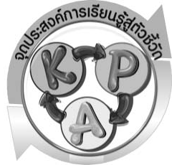

จุดประสงค์การเรียนรู้สู่ตัวชี้วัด

- สำรวจ สังเกต และบันทึกคุณภาพของน้ำในท้องถิ่นได้ (P)
- บอกลักษณะน้ำที่มีคุณภาพสามารถนำมาใช้ประโยชน์ได้ (K)
- เป็นคนช่างสังเกต ช่างคิดช่างสงสัย และเป็นผู้ที่มีความกระตือรือร้นในการเสาะแสวงหา
ความรู้ (A)


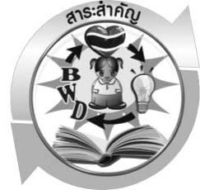
สาระสำคัญ

น้ำในแต่ละแหล่งมีลักษณะบางอย่างแตกต่างกันไป เช่น สี กลิ่น ความขุ่น ซึ่งเป็นสิ่งที่ ใช้บอกคุณภาพของน้ำว่าเหมาะที่จะนำใช้ประโยชน์มากน้อยเพียงใด

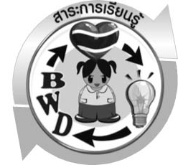
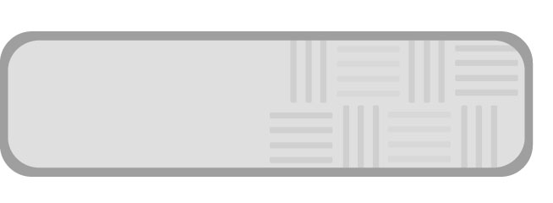
สาระการเรียนรู้

คุณภาพของน้ำ

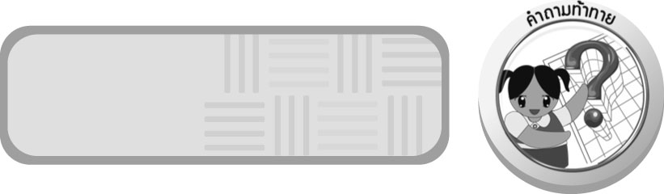

สมรรถนะสำคัญของผู้เรียน

- ความสามารถในการสื่อสาร
 การสื่อสาร การอ่าน การเขียน การพูดหน้าชั้นเรียน
- ความสามารถในการคิด
- การสำรวจ การสังเกต การคิดวิเคราะห์ การจัดระบบความคิดเป็นแผนภาพ
การอภิปราย การสื่อความหมาย การทำกิจกรรมทดลองโดยใช้กระบวนการทางวิทยาศาสตร์


คุณลักษณะอันพึงประสงค์

ใฝ่เรียนรู้
ตัวชี้วัดที่ 4.2 แสวงหาความรู้จากแหล่งเรียนรู้ต่าง ๆ ทั้งภายในและภายนอกโรงเรียน ด้วยการเลือกใช้สื่ออย่างเหมาะสม บันทึกความรู้ วิเคราะห์ สรุปเป็นองค์ความรู้ และสามารถนำไปใช้ในชีวิตประจำวันได้

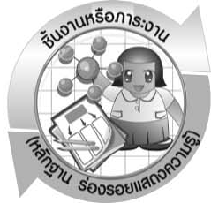
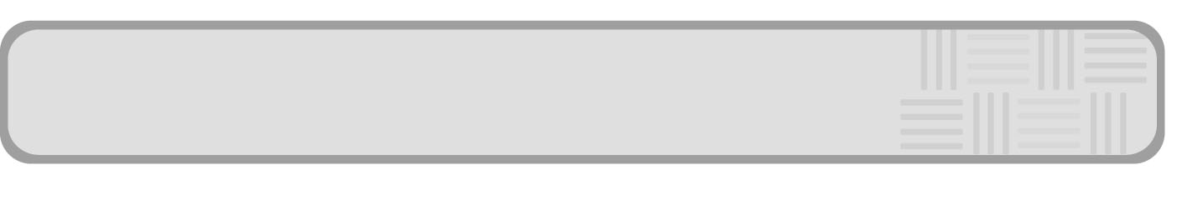
ชิ้นงานหรือภาระงาน (หลักฐาน ร่องรอยแสดงความรู้)

แผนผังความคิด เรื่อง คุณภาพของน้ำ

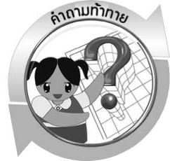
คำถามท้าทาย

น้ำในท้องถิ่นมีคุณภาพของน้ำเป็นอย่างไร

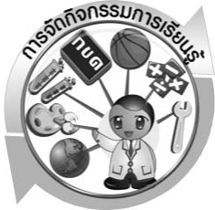

การจัดกิจกรรมการเรียนรู้

ขั้นที่ 1 สร้างความสนใจ (engagement) (5 นาที)
1. ครูนำการอภิปรายเพื่อนำเข้าสู่กิจกรรม เรื่อง คุณภาพของน้ำในท้องถิ่น โดยใช้คำถามดังนี้
1.1 น้ำในท้องถิ่นของนักเรียนมีคุณภาพของน้ำเป็นอย่างไร (ตัวอย่างคำตอบ น้ำในท้องถิ่นมีคุณภาพดี ใสสะอาด)
1.2 น้ำที่นักเรียนนำมาใช้ประโยชน์มีลักษณะอะไรบ้าง (ตัวอย่างคำตอบ ใส ไม่มีตะกอน ไม่มีกลิ่น)

ขั้นที่ 2 สำรวจและค้นหา (exploration) (20 นาที)
1. ให้นักเรียนแบ่งกลุ่ม กลุ่มละ 4 คน ให้นักเรียนแต่ละกลุ่มศึกษากิจกรรม เรื่อง คุณภาพของน้ำในท้องถิ่น ให้เข้าใจ
2. ให้นักเรียนทำกิจกรรม เรื่อง คุณภาพของน้ำในท้องถิ่น เพื่อบ่งชี้คุณภาพของน้ำ และบันทึกผลการทำกิจกรรม

ขั้นที่ 3 อธิบายและลงข้อสรุป (explanation) (20 นาที)
1. ให้ผู้แทนนักเรียนแต่ละกลุ่มนำเสนอผลการทำกิจกรรมหน้าชั้นเรียน เพื่อเปรียบเทียบและตรวจสอบความถูกต้อง
2. ให้นักเรียนร่วมกันอภิปรายและแสดงความคิดเห็นเกี่ยวกับผลการทำกิจกรรม โดยครูถามคำถามหลังทำกิจกรรม ดังนี้
2.1 น้ำจากแหล่งใดมีคุณภาพดีที่สุด (ตามประสบการณ์การเรียนรู้ของผู้เรียน และ ดุลยพินิจของครูผู้สอน)
2.2 น้ำจากแหล่งใดมีคุณภาพแย่ที่สุด (ตามประสบการณ์การเรียนรู้ของผู้เรียนและดุลยพินิจของครูผู้สอน)
2.3 น้ำจากแหล่งใดสามารถนำมาใช้อาบน้ำ ชำระร่างกายได้ (ตามประสบการณ์ การเรียนรู้ของผู้เรียน และดุลยพินิจของครูผู้สอน)
2.4 สรุปผลการทดลองนี้ได้อย่างไร (น้ำในแต่ละแหล่งในท้องถิ่นมีคุณภาพของ น้ำแตกต่างกัน โดยน้ำบริสุทธิ์มีลักษณะใส ไม่มีสี ไม่มีกลิ่น ไม่มีเชื้อโรค สามารถนำมาดื่มได้)
จากนั้นให้นักเรียนตอบคำถามหลังทำกิจกรรมและฝึกนักเรียนถามคำถามที่สงสัย ด้วยการถามเพื่อนโดยไม่จำเป็นต้องถามครูอย่างเดียว
3. ให้นักเรียนร่วมกันสรุปความรู้เกี่ยวกับคุณภาพของน้ำในท้องถิ่นให้ได้ประเด็น ดังนี้ “สี กลิ่น และความใส ความขุ่นของน้ำ สามารถบ่งบอกคุณภาพของน้ำได้ น้ำที่มีคุณภาพดีจะต้อง เป็นน้ำที่ไม่มีสี ไม่มีกลิ่น และมีความใส น้ำที่มีคุณภาพแย่ จะมีสภาพน้ำสีดำ มีกลิ่นเหม็น มีความขุ่น และมีขยะหรือมีสิ่งปนเปื้อนในน้ำมาก ซึ่งเป็นลักษณะของน้ำที่เน่าเสีย”

ขั้นที่ 4 ขยายความรู้ (elaboration) (10 นาที)
ให้นักเรียนคิดคำสำคัญเกี่ยวกับคุณภาพของน้ำ นักเรียนนำคำสำคัญเหล่านั้นมาเขียน แผนผังความคิดเรื่องคุณภาพของน้ำ จัดทำเป็นชิ้นงาน ให้ได้ลักษณะ ดังนี้

สีดำ
มีขยะ

ลักษณะของน้ำเสีย
กลิ่นเหม็น
มีเชื้อโรค

คุณภาพ ของน้ำ

น้ำจากบ้านเรือน
เติมอากาศให้กับน้ำ
น้ำจากไร่นา
สาเหตุที่ทำให้น้ำเสีย
การทำให้น้ำมีคุณภาพดี
น้ำจากสถานบริการ
น้ำจากโรงงาน
อุตสาหกรรม
กำจัดแมลง วัชพืช
ผักตบชวาและขยะในแหล่งน้ำ
ไม่ทิ้งขยะ
ลงในแหล่งน้ำ
สารเคมี

แผนผังความคิด คุณภาพของน้ำ

ขั้นที่ 5 ประเมิน (evaluation) (5 นาที)
1. ให้นักเรียนประเมินตนเอง โดยพูดแสดงความรู้สึกหลังการเรียนในประเด็น ดังนี้
1.1 สิ่งที่ได้จากการเรียน
1.2 สิ่งที่ประทับใจในการเรียน
1.3 สิ่งที่ต้องการทราบเพิ่มเติม
2. ครูประเมินการเรียนรู้ของนักเรียน ดังนี้ สังเกตพฤติกรรมของนักเรียนขณะทำงานร่วมกัน สังเกตการตอบคำถามของนักเรียนในชั้นเรียน การตอบคำถามในใบงาน ศึกษาผลการประเมินตนเองของนักเรียนจากการพูดแสดงความรู้สึกหลังเรียน ประเมินการทำกิจกรรมของนักเรียน ประเมินแผนผังความคิด และประเมินคุณลักษณะอันพึงประสงค์ โดยใช้แบบประเมิน ตามสภาพจริง

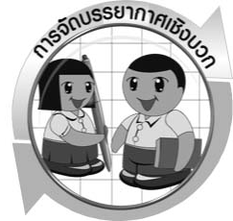

การจัดบรรยากาศเชิงบวก

ครูแสดงความชื่นชมต่อความคิด ความสามารถของนักเรียน และควรแสดงผลงานของนักเรียนเพื่อเป็นแรงจูงใจให้นักเรียนผลิตผลงานที่ดี และได้เห็นผลงานที่หลากหลายของเพื่อน
เป็นการเปิดความคิดของนักเรียนให้กว้างไกลขึ้น
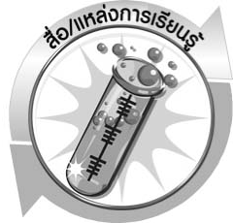

สื่อ/แหล่งการเรียนรู้

- ขวดน้ำพลาสติกใสขนาด 500 cm³ 3 ใบ
- กระดาษ 1 แผ่น
- ปากกา 1 ด้าม

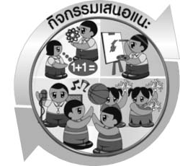
กิจกรรมเสนอแนะ
ครูอาจให้นักเรียนทำกิจกรรมต่อไปนี้
กิจกรรม คุณภาพของน้ำในท้องถิ่น
วัสดุอุปกรณ์
ขวดน้ำพลาสติกขนาด 500 ลูกบาศก์เซนติเมตร3ใบ
กระดาษ1แผ่น
ปากกา1ด้าม
วิธีทำ
ให้นักเรียนเก็บตัวอย่างน้ำในแหล่งน้ำในท้องถิ่นมา 3 แหล่ง ใส่ในขวดน้ำพลาสติกใสขนาด 500 ลูกบาศก์เซนติเมตร แหล่งละ 1 ใบ
ให้นักเรียนเขียนป้ายชื่อบอกแหล่งที่มาของน้ำติดข้างขวด
ให้นักเรียนสังเกตสีของน้ำแต่ละแหล่งเปรียบเทียบกัน บันทึกผล
ให้นักเรียนดมกลิ่นของน้ำแต่ละแหล่ง โดยใช้มือโบกกลิ่นให้เข้าจมูก บันทึกผล
ให้นักเรียนสังเกตความขุ่นของน้ำแต่ละแหล่ง โดยวางขวดน้ำพลาสติกใสในแนวนอนทับตัวหนังสือ จากนั้นมองตัวหนังสือผ่านน้ำที่บรรจุขวด บันทึกผล

ตัวอย่างน้ำจากแหล่งน้ำในท้องถิ่น

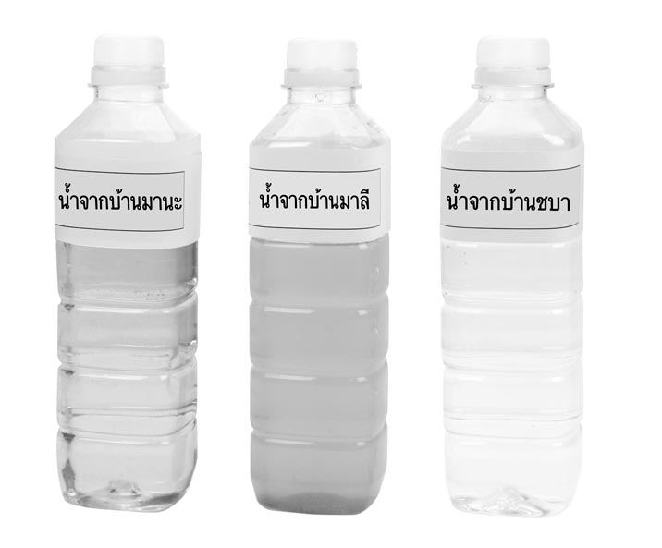

บันทึกผลการทำกิจกรรม
ตาราง คุณภาพของน้ำในเรื่องสี กลิ่น และความใส ความขุ่น ของตัวอย่างน้ำแหล่งต่าง ๆ

ตัวอย่างแหล่งน้ำต่าง ๆสีกลิ่นความใส ความขุ่นใสขุ่นน้อยขุ่นมาก_______________________________________________________________________________________________________________________________________
คำถามหลังทำกิจกรรม
น้ำจากแหล่งใดมีคุณภาพดีที่สุด
__________________________________________________________________________
น้ำจากแหล่งใดมีคุณภาพที่แย่ที่สุด
__________________________________________________________________________
น้ำจากแหล่งใด สามารถนำมาใช้อาบน้ำ ชำระล้างร่างกายได้
__________________________________________________________________________
สรุปผลการทดลองนี้ได้อย่างไร
__________________________________________________________________________

เฉลยกิจกรรมเสนอแนะ (กิจกรรม คุณภาพของน้ำในท้องถิ่น)
บันทึกผลการทำกิจกรรม
ตาราง คุณภาพของน้ำในเรื่องสี กลิ่น และความใส ความขุ่น ของตัวอย่างน้ำแหล่งต่าง ๆ
(ตัวอย่างคำตอบ)
ตัวอย่างแหล่งน้ำต่าง ๆ | สี | กลิ่น | ความใส ความขุ่น
ตัวอย่างแหล่งน้ำต่าง ๆ | สี | กลิ่น | ใส | ขุ่นน้อย | ขุ่นมาก
- น้ำจากบ้านมานะ | น้ำตาลอ่อน | มีกลิ่น
- น้ำจากบ้านมาลี | น้ำตาล | กลิ่นเหม็น
- น้ำจากบ้านชบา | ขาวใส | ไม่มีกลิ่น

คำถามหลังทำกิจกรรม
1. ตอบ น้ำจากบ้านชบา
2. ตอบ น้ำจากบ้านมาลี
3. ตอบ น้ำจากบ้านชบา
4. ตอบ น้ำในแต่ละแหล่งในท้องถิ่น มีคุณภาพของน้ำแตกต่างกัน

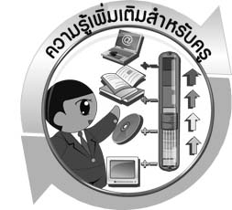
ความรู้เพิ่มเติมสำหรับครู

1. ตัวอย่างวิธีรักษาคุณภาพน้ำในแหล่งน้ำ
1.1 ไม่ทิ้งขยะมูลฝอยและสิ่งสกปรกต่าง ๆ ลงในแหล่งน้ำ
1.2 โรงงานและครัวเรือนควรติดตั้งเครื่องบำบัดน้ำเสียให้เป็นน้ำดี ก่อนปล่อยสู่แหล่งน้ำ
1.3 เก็บวัชพืชที่ขึ้นในน้ำ เช่น ผักตบชวา จอก ซึ่งทำให้น้ำไม่ได้รับแสง และขาดออกซิเจนส่งผลให้น้ำเน่าเสีย
1.4 ติดตั้งกังหันบำบัดน้ำเสียบริเวณแหล่งน้ำ เพื่อให้กังหันน้ำตีน้ำให้เกิดฟองเป็นการเพิ่มปริมาณออกซิเจนให้กับแหล่งน้ำนั้น
1.5 รณรงค์ให้คนในชุมชนช่วยกันดูแลรักษาแหล่งน้ำ
2. กังหันน้ำชัยพัฒนา เป็นเครื่องมือที่ใช้ในการเพิ่มออกซิเจนให้แก่แหล่งน้ำที่พระบาทสมเด็จพระเจ้าอยู่หัวภูมิพลอดุลยเดชฯ ทรงคิดประดิษฐ์ขึ้น
กังหันน้ำชัยพัฒนาทำให้สิ่งมีชีวิตที่อยู่ในน้ำมีปริมาณออกซิเจนอย่างเพียงพอในการดำรงชีวิตในน้ำ ทำให้แหล่งน้ำไม่เกิดการเน่าเสีย

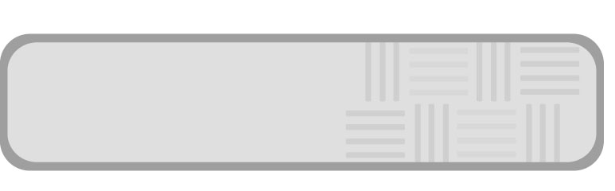
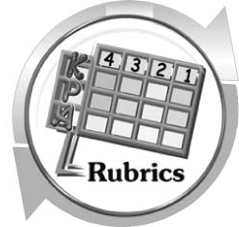
แบบประเมินการเรียนรู้

เกณฑ์การให้คะแนนแบบประเมินการจัดกระทำและนำเสนอแผนผังความคิด
ตัวชี้วัด | ระดับคะแนน
ตัวชี้วัด | 4 | 3 | 2 | 1
การจัดกระทำและนำเสนอแผนผังความคิด | จัดกระทำแผนผัง ความคิดอย่างเป็นระบบ และนำเสนอด้วยแบบที่ชัดเจน ถูกต้อง ครอบคลุมและมีการเชื่อมโยงให้เห็นเป็นภาพรวม | จัดกระทำแผนผัง ความคิดอย่างเป็นระบบ มีการจำแนกข้อมูลให้เห็นความสัมพันธ์และนำเสนอด้วยแบบ ที่ครอบคลุม | จัดกระทำแผนผัง ความคิดได้ มีการยกตัวอย่างเพิ่มเติม และนำเสนอด้วยแบบต่าง ๆ แต่ยัง ไม่ครอบคลุม | จัดกระทำแผนผัง ความคิดอย่างไม่เป็นระบบ และนำเสนอ ไม่สื่อความหมาย และไม่ชัดเจน

เกณฑ์การให้คะแนนแบบประเมินการปฏิบัติการทำกิจกรรมของนักเรียน
ตัวชี้วัด | ระดับคะแนน
ตัวชี้วัด | 4 | 3 | 2 | 1
1. การทำกิจกรรม  ตามแผนที่กำหนด | ทำกิจกรรมตามวิธีการและขั้นตอนที่กำหนดไว้อย่างถูกต้องด้วยตนเอง  มีการปรับปรุงแก้ไข เป็นระยะ | ทำกิจกรรมตามวิธีการและขั้นตอนที่กำหนดไว้  ด้วยตนเอง มีการปรับปรุงแก้ไขบ้าง | ทำกิจกรรมตามวิธีการและขั้นตอนที่กำหนดไว้ โดยมีครู หรือผู้อื่นเป็น ผู้แนะนำ | ทำกิจกรรมไม่ถูกต้องตามวิธีการและขั้นตอน ที่กำหนดไว้ ไม่มีการปรับปรุงแก้ไข
2. การบันทึกผล  การทำกิจกรรม | บันทึกผลเป็นระยะอย่างถูกต้อง มีระเบียบ มีการระบุหน่วย มีการอธิบายข้อมูลให้เห็นความเชื่อมโยงเป็นภาพรวม เป็นเหตุเป็นผล และเป็นไปตามการทำกิจกรรม | บันทึกผลเป็นระยะ อย่างถูกต้อง มีระเบียบ มีการระบุหน่วย มีการอธิบายข้อมูลให้เห็นถึงความสัมพันธ์เป็นไปตามการทำกิจกรรม | บันทึกผลเป็นระยะ แต่ไม่เป็นระเบียบ ไม่มีการระบุหน่วย และไม่มีการอธิบายข้อมูลให้เห็นถึงความสัมพันธ์ของการทำกิจกรรม | บันทึกผลไม่ครบ ไม่มีการระบุหน่วย และไม่เป็นไปตามการทำกิจกรรม
3. การจัดกระทำ  ข้อมูลและ  การนำเสนอ | จัดกระทำข้อมูลอย่างเป็นระบบ มีการเชื่อมโยงให้เห็นเป็นภาพรวม และนำเสนอด้วยแบบต่าง ๆ อย่างชัดเจน ถูกต้อง | จัดกระทำข้อมูลอย่างเป็นระบบ มีการจำแนกข้อมูลให้เห็นความสัมพันธ์ นำเสนอด้วยแบบต่าง ๆ ได้ แต่ยังไม่ชัดเจน | จัดกระทำข้อมูลอย่างเป็นระบบ มีการยกตัวอย่างเพิ่มเติม ให้เข้าใจง่ายและนำเสนอด้วยแบบต่าง ๆ แต่ยังไม่ชัดเจน และ ไม่ถูกต้อง | จัดกระทำข้อมูลอย่าง ไม่เป็นระบบ และมีการนำเสนอไม่สื่อความหมายและไม่ชัดเจน
4. การสรุปผลการทำกิจกรรม | สรุปผลการทำกิจกรรมได้อย่างถูกต้อง กระชับ ชัดเจน และครอบคลุมข้อมูลจากการวิเคราะห์ทั้งหมด | สรุปผลการทำกิจกรรมได้ถูกต้อง แต่ยัง  ไม่ครอบคลุมข้อมูล  จากการวิเคราะห์ทั้งหมด | สรุปผลการทำกิจกรรมได้ โดยมีครูหรือผู้อื่นแนะนำบ้าง จึงสามารถสรุปได้ถูกต้อง | สรุปผลการทำกิจกรรมตามความรู้ที่พอมีอยู่ โดยไม่ใช้ข้อมูลจากการทำกิจกรรม

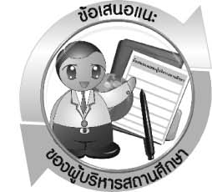
ข้อเสนอแนะของผู้บริหารสถานศึกษา

__________________________________________________________________________________________________________________________________________________________________________________________________________________________________________________________________________________________________________________________________________________________________________________________________________________________________________________________________________________________
__________________________________________________________________________________________________________________________________________________________________________________________________________________________________________________________________________________________________________________________________________________________________________________________________________________________________________________________________________________________
__________________________________________________________________________________________________________________________________________________________________________________________________________________________________________________________________________________________________________________________________________________________________________________________________________________________________________________________________________________________
____________________________________________________________________________________________________________________________________________________________________________________________________________________________________________________________________________________________________________________________

ลงชื่อ__________________________(ผู้บริหารสถานศึกษา)
(__________________________)
_________/________/________

บันทึกหลังการสอน

ผลการจัดการเรียนการสอน
__________________________________________________________________________________________________________________________________________________________________________________________________________________________________________________________________________________________________________________________________________________________________________________________________________________________________________________________________________________________
_______________________________________________________________________________

ปัญหา/อุปสรรค
__________________________________________________________________________________________________________________________________________________________________________________________________________________________________________________________________________________________________________________________________________________________________________________________________________________________________________________________________________________________
_______________________________________________________________________________

แนวทางแก้ไข
__________________________________________________________________________________________________________________________________________________________________________________________________________________________________________________________________________________________________________________________________________________________________________________________________________________________________________________________________________________________
_______________________________________________________________________________

ลงชื่อ__________________________(ผู้บันทึก)
(__________________________)
_________/________/________

